
МИНОБРНАУКИ РОССИИ
Федеральное государственное бюджетное образовательное учреждение
высшего образования
«МИРЭА − Российский технологический университет»
РТУ МИРЭА
Институт информационных технологий (ИИТ)
Кафедра практической и прикладной информатики (ППИ)

ОТЧЕТ ПО ПРАКТИЧЕСКОЙ РАБОТЕ № 2
по дисциплине «Системы хранения данных»

Студент группы ИНБО-01-17 | ИВБО-20-23. Деревянных.В.С | (подпись)
Ассистент | Павлова Екатерина Сергеевна | (подпись)

Москва 2026 г.

ПРАКТИЧЕСКАя РАБОТА 2

Задание 1
Сценарий (P): «Виртуальная инфраструктура для разработки». Требования: высокая доступность, поддержка клонирования томов, возможность быстрого восстановления после сбоев узла.
Ключевое ограничение (K): Ограниченные аппаратные ресурсы (до 8 ГБ ОЗУ, 2 ядра CPU на все виртуальные машины).
Ceph предъявляет довольно высокие требования к производительности. Быстрая сеть (в идеале только для Ceph) с низкой задержкой, требует больше ресурсов ЦП и памяти на узлах для своих сервисов, но при этом является полностью кластерным хранилищем. Это означает, что все узлы постоянно видят одно и то же.
ZFS — это локальное хранилище, поэтому у каждого узла есть своё собственное. Можно использовать репликацию виртуальных машин, чтобы хранить актуальную версию дисков виртуальных машин на других узлах, что ускорит миграцию в реальном времени, и в случае сбоя узла у других узлов будет актуальная копия диска. Но может быть потенциальная потеря данных, поскольку у них есть только диск с момента последнего запуска репликации.
Поскольку в задании требуется высокая доступность и сохранение целостности данных, предпочтение было отдано Ceph, так как он обеспечивает встроенную репликацию и автоматическое восстановление данных при отказе узлов.

Подготовка
Были созданы три виртуальных машины на базе Debian 13, добавив помимо системного два диска по 10 гб на хостах osd1 osd2 и назначив ip адреса в сети.
- ceph-mgr, ip 10.0.0.10
- ceph-osd1, ip 10.0.0.11
- ceph-osd2, ip 10.0.0.12
Установим пакеты на будущем хосте manager, это показано на рисунке 1.2.1.
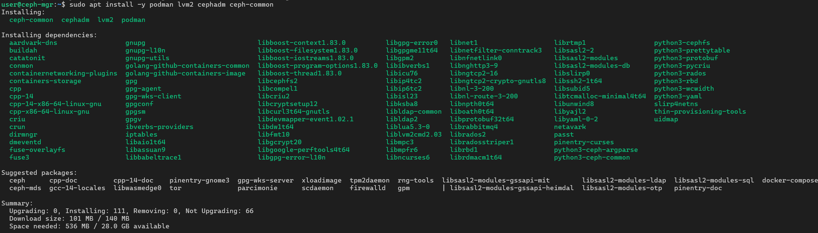
Рисунок 1.2.1 – Установка пакетов на ceph-mgr
Для остальных хостов достаточно установить только podman и lvm2
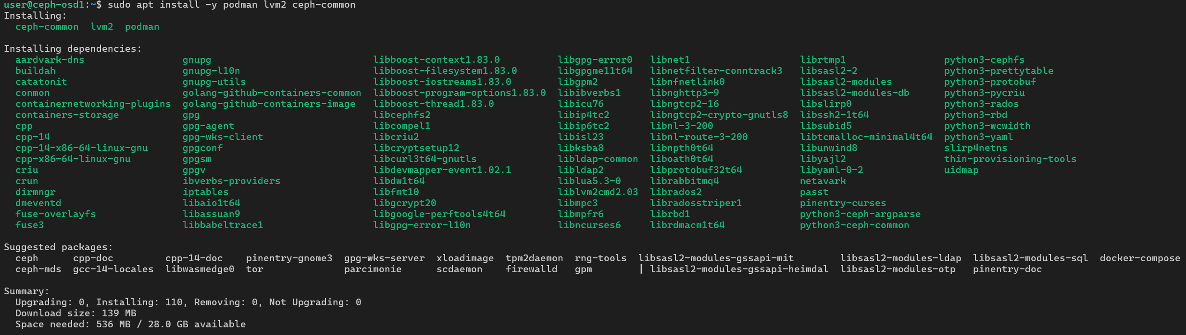
Рисунок 1.2.2 – Установка пакетов на ceph-osd1
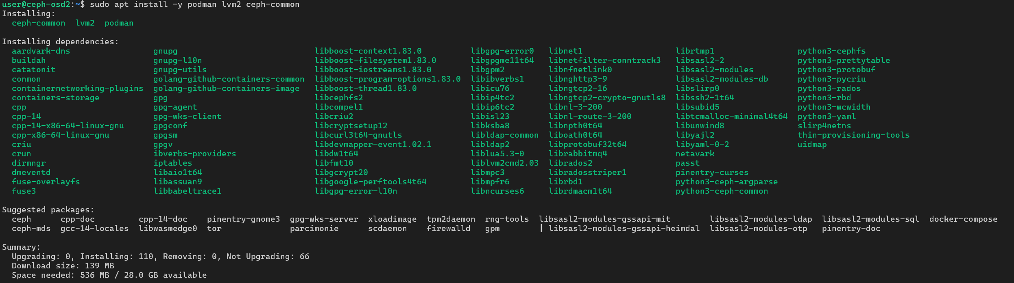
Рисунок 1.2.3 – Установка пакетов на ceph-osd2
На всех хостах был создан пользователь ceph-user и зададим пароль и добавить в его в sudo.
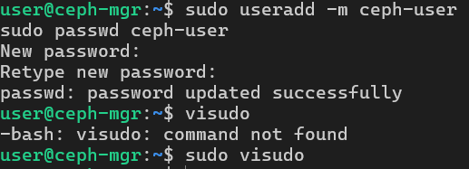
Рисунок 1.2.4 – Добавление нового пользователя на ceph-mgr
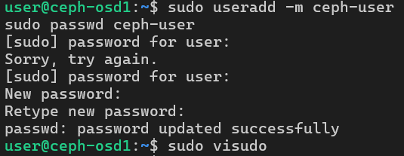
Рисунок 1.2.5 – Добавление нового пользователя на ceph-osd1
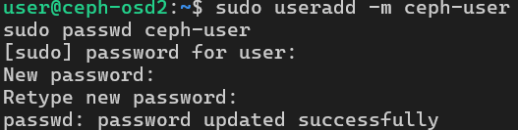
Рисунок 1.2.5 – Добавление нового пользователя на ceph-osd2
Была произведена установка менеджера и монитора на хост ceph-mgr
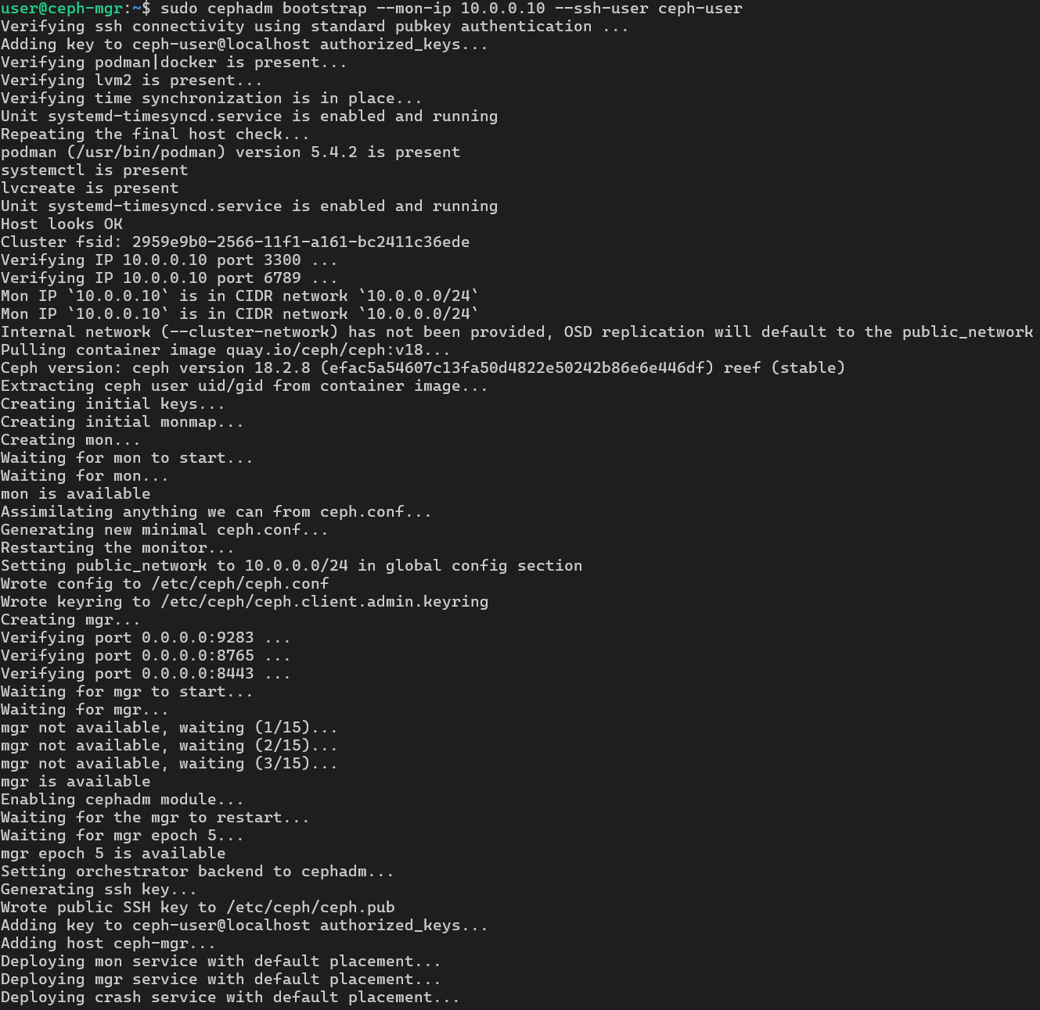
Рисунок 1.2.6 – установка менеджера и монитора на хост ceph-mgr
Копирование созданных ключей показано на рисунке 1.2.7
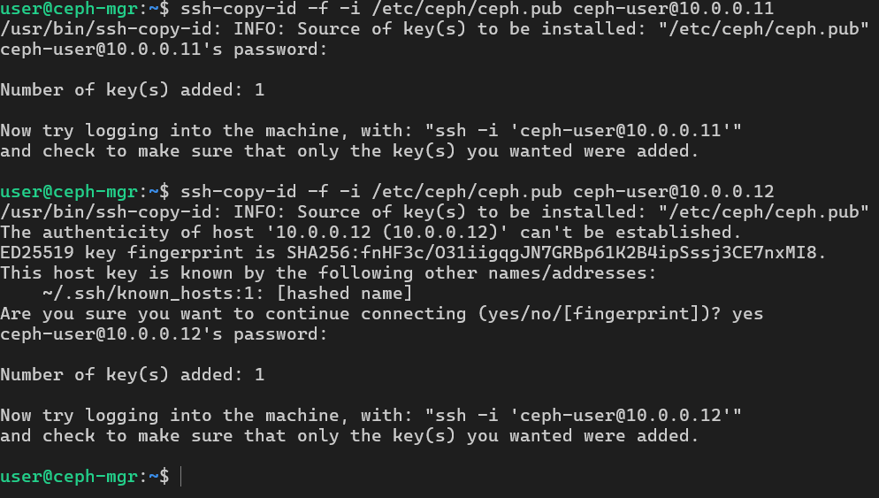
Рисунок 1.2.7 – Добавление ключей
Настройка параметров представлена на рисунке 1.2.8.
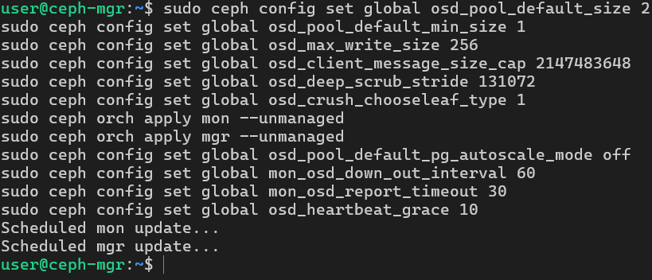
Рисунок 1.2.8 – настройка параметров ceph.
Добавление хостов в кластер представлено на рисунке 1.2.9.
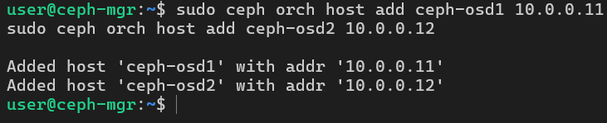
Рисунок 1.2.9 – добавление хостов в кластер
Создание osd на дисках хостов представлено на рисунке 1.2.10.
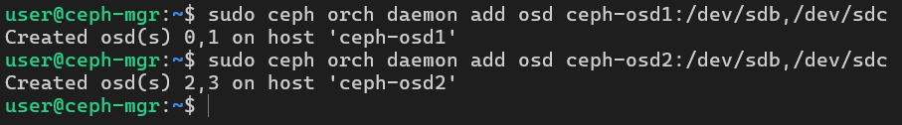
Рисунок 1.2.10 – Создание osd на дисках хостов
Проверка состояния ceph и osd представлена на рисунке 1.2.11.
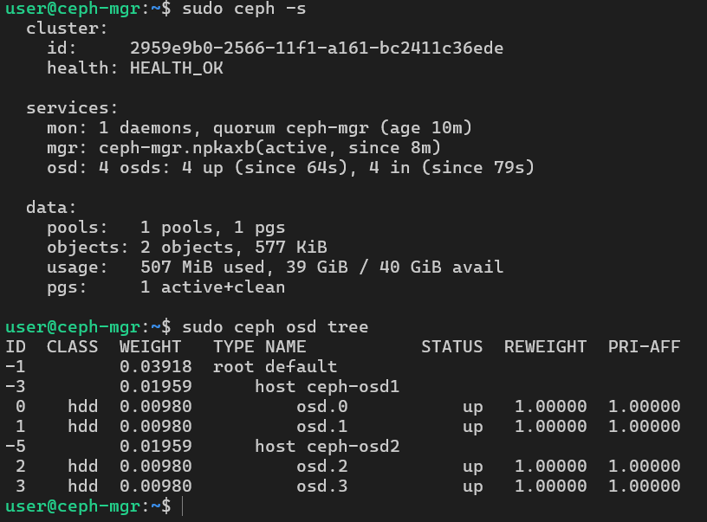
Рисунок 1.2.11 – Проверка состояния ceph и osd

Работа с данными
Создание пула и добавление ему возможности блочного доступа приставлено на рисунке 1.3.1.
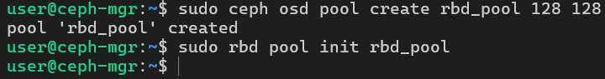
Рисунок 1.3.1 – Создание пула и добавление ему возможности блочного доступа
Создание image размером 5GiB представлено на рисунке 1.3.2.
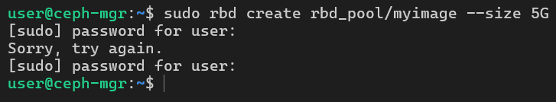
Рисунок 1.3.2 – Создание образа в пуле rbd_pool
Проверка созданного образа представлена на рисунке 1.3.3.
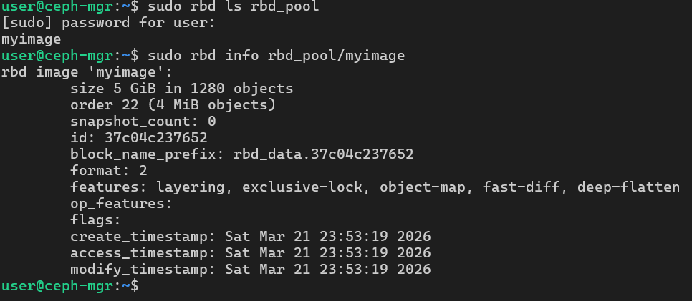
Рисунок 1.3.3 – Проверка созданного image
Далее было выполнено отображение блочного устройства, что показано на рисунке 1.3.4.
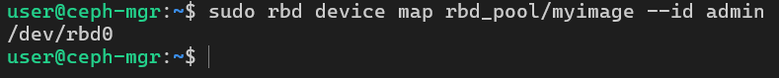
Рисунок 1.3.4 – Отображение rbd устройства
Создание файловой системы и монтирование устройства представлено на рисунке 1.3.5.
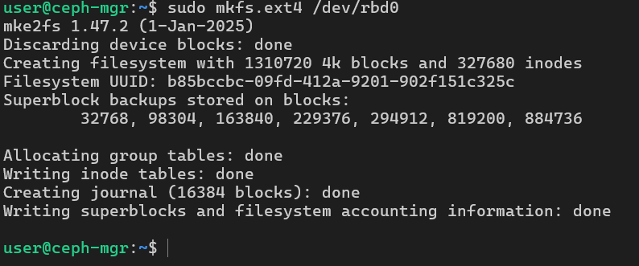
Рисунок 1.3.5 – Создание файловой системы и монтирование
Монтирование и проверка монтирования представлены на рисунках 1.3.6, 1.3.7.
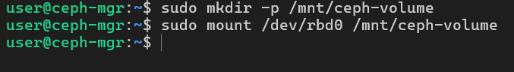
Рисунок 1.3.6 – Монтирование устройства
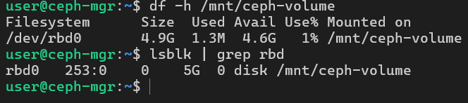
Рисунок 1.3.7 – Проверка подключенного устройства
Заполнение блочного устройства тестовыми данными представлено на рисунке 1.3.8.
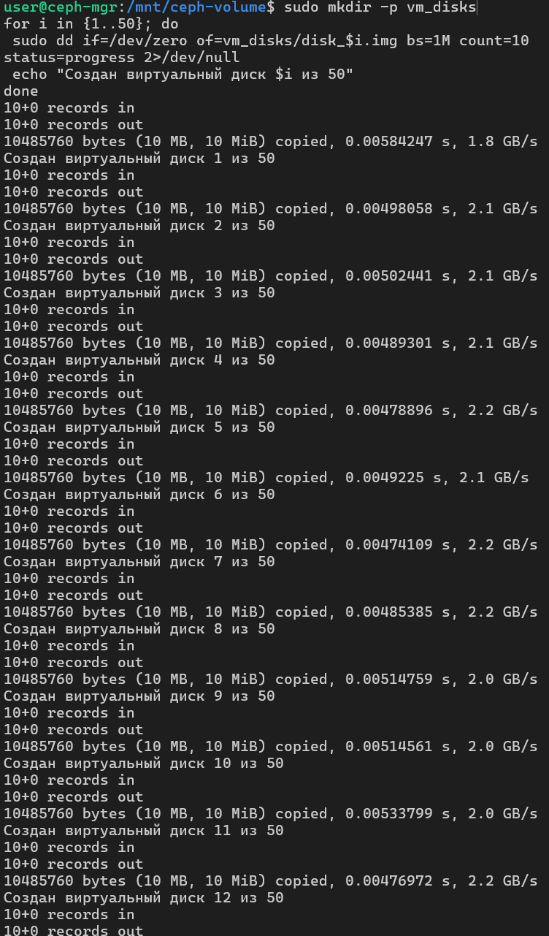
Рисунок 1.3.8 – Заполнение тестовыми данными

Эксперимент со снапшотами
Создание снапшота и измерение времени его создания представлено на рисунке 1.4.1.
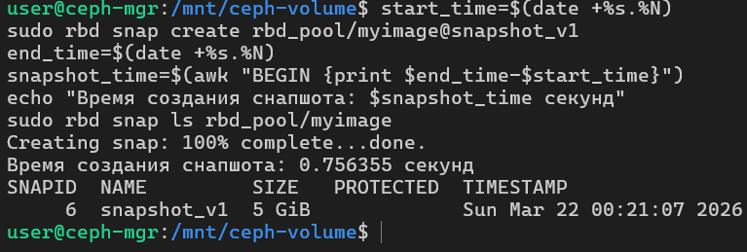
Рисунок 1.4.1 – Создание снапшота и измерение времени
Внесение изменений в данные после создания снапшота представлено на рисунках 1.4.2, 1.4.3.
Рисунок 1.4.2 – Изменение данных после снапшота
Рисунок 1.4.3 – Изменение данных после снапшота
Создание клона из снапшота и его монтирование представлено на рисунках 1.4.4–1.4.6.
Рисунок 1.4.4 – Создание и монтирование клона
Рисунок 1.4.5 – отображение клона как новое устройство
Рисунок 1.4.6 –монтирование клон
Копирование данных из клона и проверка восстановления данных представлена представлено на рисунке 1.4.7.
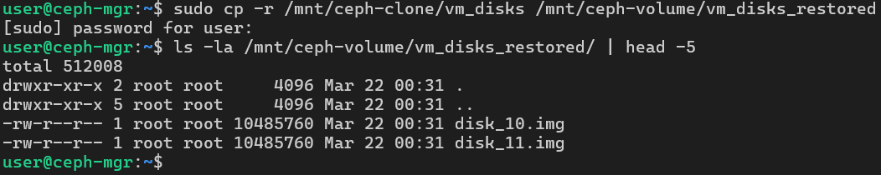
Рисунок 1.4.7 – Восстановление данных и проверка восстановления данных из снапшота
Очистка тестовых ресурсов представлена на рисунках 1.4.8–1.4.9.
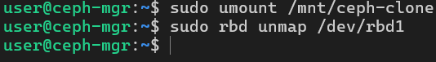
Рисунок 1.4.8 – Размонтирование клона
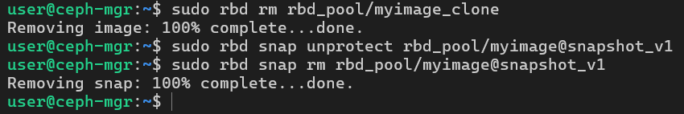
Рисунок 1.4.9 – Удаление снапшота и клона
В таблице1 были сравнены операции в ZFS и Ceph:
Таблица 1 –сравнение операций в ZFS и Ceph
Операция | ZFS (команда) | Ceph (команда) | Сложность
Создание снапшота | sudo zfs snapshot pool/data@snap1 | sudo rbd snap create rbd_pool/myimage@snap1 | Низкая для обеих
Просмотр снапшотов | sudo zfs list -t snapshot | sudo rbd snap ls rbd_pool/myimage | ZFS — средняя, Ceph — низкая
Восстановление файла | sudo zfs rollback pool/data@snap1 | sudo rbd snap rollback rbd_pool/myimage@snap1 | Низкая для обеих
Удаление снапшота | sudo zfs destroy pool/data@snap1 | sudo rbd snap rm rbd_pool/myimage@snap1 | Низкая для обеих

Отказоустойчивость кластера
Создание тестовых данных для проверки отказоустойчивости представлено на рисунке 1.5.1.
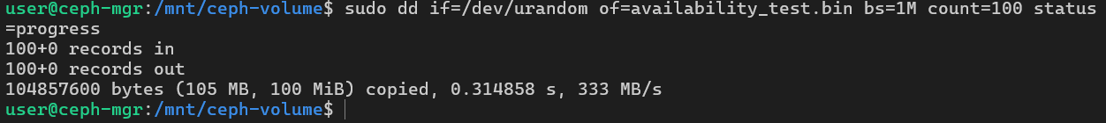
Рисунок 1.5.1 – Создание тестовых данных
Имитация отказа одной из OSD нод и мониторинг состояния кластера представлены на рисунке 1.5.2.
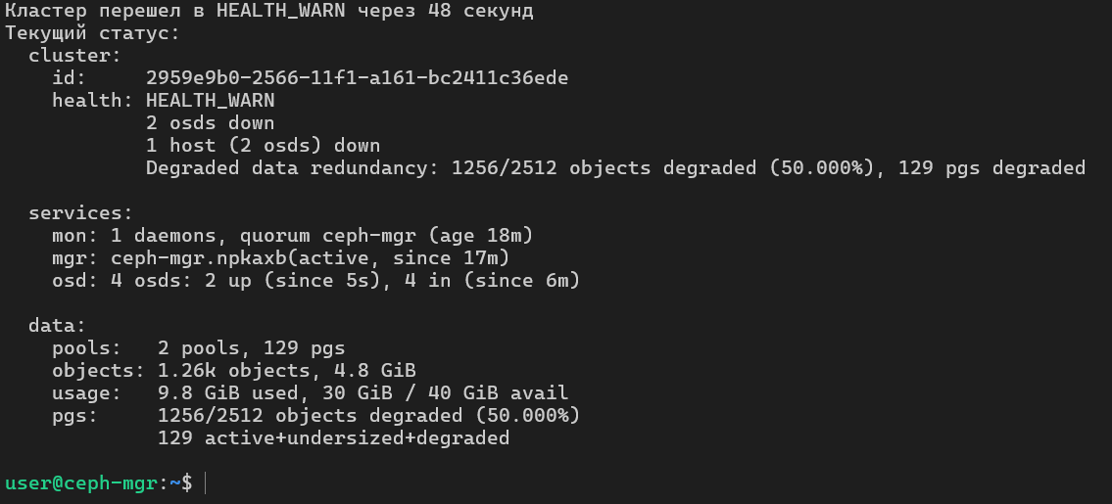
Рисунок 1.5.2 – Мониторинг состояния при отказе ноды
Проведение тестов чтения и записи во время сбоя представлено на рисунках 1.5.3–1.5.5.
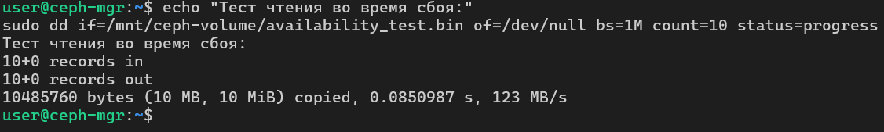
Рисунок 1.5.3 – Тестирование чтения при сбое
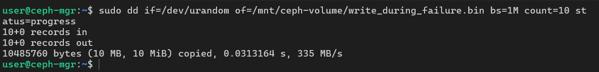
Рисунок 1.5.4 – Тестирование записи при сбое
Рисунок 1.5.5 – Тестирование записи при сбое
Восстановление ноды и отслеживание времени восстановления представлено на рисунке 1.5.6.
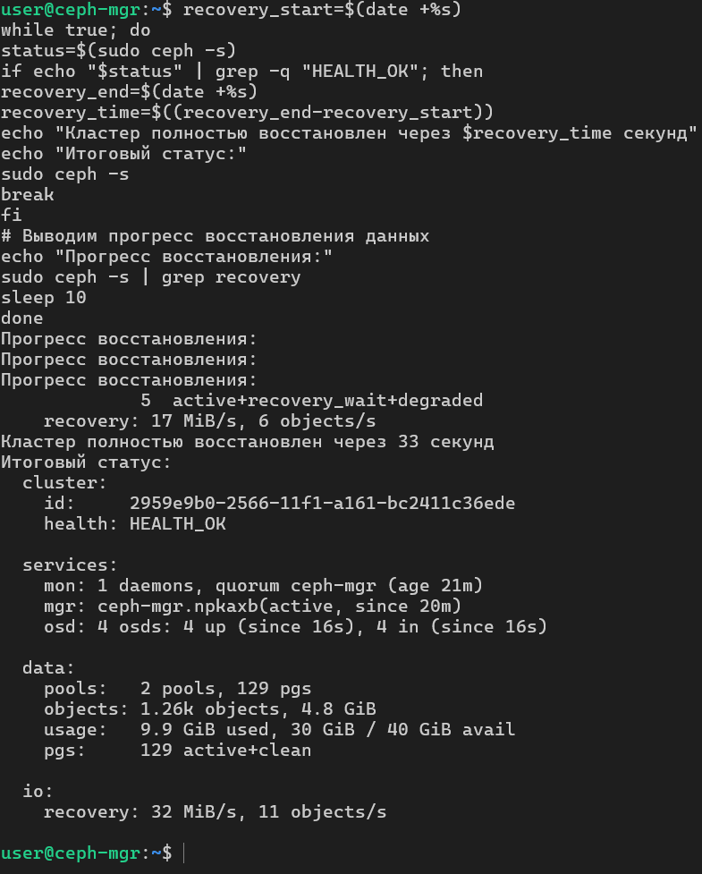
Рисунок 1.5.6 – Восстановление кластера
Проверка целостности данных после восстановления представлена на рисунке 1.5.7.
Рисунок 1.5.7 – Проверка целостности данных
Проверка доступности данных и занятого пространства представлена на рисунке 1.5.8.
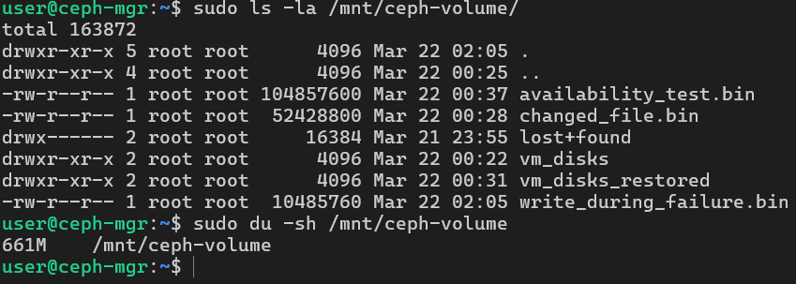
Рисунок 1.5.8– Итоговая проверка данных

Сравнительный анализ
При реализации данного сценария на ZFS система строилась бы на одном или нескольких серверах с локальными пулами хранения, предоставляющими доступ через iSCSI или NFS.
Главным недостатком ZFS по сравнению с Ceph является отсутствие встроенной отказоустойчивости: при сбое узла доступ к данным может быть временно потерян, а для высокой доступности требуется использование дополнительных решений. Восстановление и репликация данных в ZFS выполняются вручную или с помощью внешних инструментов.
Ограничение, связанное с географической устойчивостью, делает ZFS менее предпочтительным вариантом, так как репликация между площадками реализуется асинхронно и требует дополнительной настройки. В Ceph же это реализовано нативно и автоматически.

Вывод
В ходе выполнения практической работы был развёрнут кластер Ceph, состоящий из трёх виртуальных машин, выполнена его базовая настройка и организация распределённого блочного хранилища. Были изучены основные этапы работы с системой, включая создание пула, развёртывание образа, его подключение и монтирование в файловую систему. Также были исследованы механизмы управления данными, такие как создание снапшотов, внесение изменений и восстановление данных из снимков, что подтвердило удобство и эффективность работы с версиями данных в Ceph.
Дополнительно была проведена проверка отказоустойчивости кластера путём имитации сбоя одного из узлов хранения. В ходе эксперимента установлено, что система корректно переходит в деградированное состояние, при этом доступ к данным сохраняется, а операции чтения и записи продолжают выполняться. После восстановления узла кластер автоматически возвращается в нормальное состояние и восстанавливает реплики данных без потери информации, что подтверждается совпадением контрольных сумм.
Таким образом, можно сделать вывод, что Ceph является надёжной и масштабируемой системой хранения данных, обеспечивающей высокую доступность, отказоустойчивость и удобные механизмы управления жизненным циклом данных

